Краснодарский край, Тимашевский район, станица Медведовская

Муниципальное бюджетное общеобразовательное учреждение

средняя общеобразовательная школа №2 имени Луначарского муниципального образования Тимашевский район

**Проектная работа**

**по теме:**

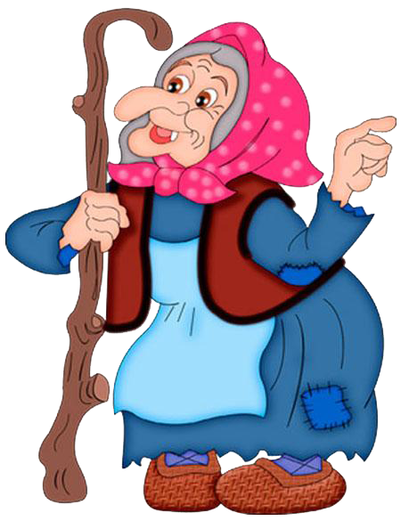

Про Бабу Ягу говорят очень глупо:

«Нога костяная, метёлка да ступа,

И руки кривые, и уши торчком,

А нос очень длинный и загнут крючком…»

*Песня «Про Бабу Ягу» Э. Успенский*

Мы, учащиеся четвёртого класса, но до сих пор любим читать и слушать русские народные сказки. Сказки не обманывают, они очаровывают. Читая их, можно совершить путешествие в чудесное тридевятое царство, тридесятое государство, за тридевять земель, в царство Кощея Бессмертного.

Особое место занимают волшебные сказки. Редко любая сказка не обходится без отрицательного женского персонажа. На грани двух миров, светлого и темного, посреди дремучего леса издревле векует в избушке на курьих ножках, окруженной забором из человеческих костей, старая Яга. Временами она - злобная ведьма - налетает на Русь, несет с собой мор людей и падеж скота, похищает детей. Иной раз она – «гостеприимная» хозяйка, - и к ней заглядывают гости с Руси: одних Яга пытается съесть, других привечает, помогает советом и делом, предсказывает судьбу. А что мы знаем о Бабе Яге?

Так кто же она, эта загадочная старушка, откуда пришла в русский фольклор, почему этот образ так неоднозначен. Кто же эта Баба-Яга и что в этом лихом существе такого, что пугает, а одновременно и необыкновенно манит и влечет читателя по тропинкам сказки.

**Гипотеза:** мы думаем, что Баба Яга может быть разной.

**Цель:** познакомиться с личностью Бабы Яги, раскрыть интересные факты об этой героине. Доказать, что образ Бабы Яги неоднозначный, противоречивый, которому присущи и силы добра, и силы зла.

**Задачи**

1. Познакомиться с русскими народными сказками для выбора тех произведений, в которых встречается Баба Яга.
2. Познакомиться с личностью Бабы Яги,
3. Узнать интересные факты об этой сказочной героине.
4. Проанализировать поступки, которые, совершает Баба Яга в сказках, соотнести их с добром или злом.
5. Создать классификационную таблицу для выбора преобладающей роли Бабы Яги в сказках.
6. Изучить отношение одноклассников и взрослых к сказкам и их мнение об образе Бабы Яги.

**Методы исследования:**

1) Изучение литературы (анализ русских народных сказок).

2) Работа с Интернет- ресурсами.

3) Социологический опрос (анкетирование).

4) Практическая работа (систематизация и обобщение полученных данных).

**Глава I. История возникновения образа Бабы - Яги**

**1.1 Откуда пришла Баба Яга**

Отправившись на безкрайние просторы интернета, мы выяснили, что жила когда-то прекрасная, юная богиня, с карезелеными роскошными глазами и мягкими длинными русыми косами – Йогиня. Всем она была хороша – и красива, и добра необычайно. И были у неё прекрасные Золотые сапожки, которые носили ее по белу свету. И была у нее особая миссия. Йогиня отыскивала в селениях осиротевших деток. Люди знали её как, Добросердечную Богиню-Покровительницу детей-сирот. Она странствовала по Земле то пешком, то на Огненной Небесной Колеснице, то верхом на коне, собирая беспризорных детей-сирот. В каждом славянском поселении Богиню-Покровительницу узнавали по излучающейся доброте, нежности, кротости, любви и ее нарядным сапожкам, украшенным золотыми узорами, и показывали Ей, где живут дети-сироты.

Простые люди называли Богиню по-разному, но обязательно с нежностью. Кто - Йогой Златой Ногой, а кто и совсем попросту - Йогиней- Матушкой. Детей-сирот Йогиня доставляла в свой предгорный Скит, который находился в самой чаще леса, у подножия Ирийских гор в Алтае. Она делала это для того, чтобы спасти от неминуемой гибели последних представителей древнейших Славянских и Арийских Родов.

Йогиня- Матушка проводила детей через Огненный обряд посвящения Древним Вышним Богам, перевод детей из мирской жизни в другую. Именно из этого мифа пришло в наши русские сказки то, что Баба Яга предлагает своим гостям сесть на лопату и отправляет их в печь.

Йогиня была полноправной богиней, чей образ почитался нашими предками наравне с образами других Богов древности.

Почему же так изменили образ? Почему пытались превратить образ «добра» в образ «зла»?

Ответа на этот вопрос не находят даже ученые. Большинство считают, что после христианизации Руси, когда появилась необходимость отвлечь народ от языческого образ красивой молодой Богини, подменили образом старой, злой и горбатой старухи со спутанными волосами, которая крадет детей, жарит их в печи в лесной избе, а потом поедает их. Даже Имя Йогини-Матушки исказили и стали пугать Богиней всех детей.

Мы обратились к различным словарям, чтобы дать точное определение. И вот, что нашли:

1. «Толковый словарь Владимира Ивановича Даля» - «Яга – род ведьмы, злой дух под личиной безобразной старухи. Баба-яга, костяная нога, в ступе едет, помелом след заметает. Кости у нее местами выходят наружу из-под тела; она ездит за человечьим мясом, похищает детей».
2. «Толковый словарь Ефремовой» – Баба Яга мифическое существо, злая старуха-колдунья, передвигающаяся в ступе и заметающая след помелом (в русских народных сказках), недобрая, сварливая женщина.
3. «Толковый словарь Кузнецова» - это безобразная старуха-колдунья, передвигающаяся в ступе и заметающая след помелом (хозяйка леса, повелительница его обитателей, вещая старуха, страж входа в царство Смерти, живущая в дремучем лесу в избушке на курьих ногах).
4. «Толково-фразеологический словарь Михельсона» - бранчивая, наглая баба (намек на бабу-ягу сказочн.). Ягать - кричать, браниться. Баба-яга костяная нога: в ступе едет, пестом погоняет, помелом след заметает - сказочн. Большуха над ведьмами, безобразная старуха; живет в лесу, в избах на курьих ножках

Мы еще раз убеждаемся, что образ Бабы Яги – отрицательного персонажа.

Но, что видим в «Энциклопедии Брокгауза и Ефрона» Баба-яга - мифологическое существо, играющее важную роль в народных славянских сказаниях. П. А. Лавровский ("Чт. в общ. ист.", 1866 г., №11) производит слово яга из санскритского корня ah, auh, означающего — идти, двигаться, от которого происходит санскр. ahi, лат. anguis, слав. ежь, и греч. ένχελυς. Б. является в двух мотивах: доброй старушкой, показывающей заблудившемуся молодцу дорогу и отсылающей его к своим братьям ветру, месяцу и солнцу. В других сказках Б.-Я., костяная нога, злая старуха, живет в дремучем лесу в избушке на курьих ножках, летает по воздуху в ступе, погоняя пестом и заметая след метлой. Она ворует детей, жарит и ест их, сторожит источники живой воды и прячет у себя медь, серебро и зол... Что же получается, Баба-яга — персонаж неоднозначный и потому очень интересный.

**1.2 Портрет бабы Яги**

Старая безобразная старуха – самый мистический персонаж русского фольклора.

Внешность Бабы Яги неприглядна. Это страшная сгорбленная древняя старуха с косматыми лохмами седых волос, крючковатым носом, железными зубами и длинными руками. «Во лбу рога, нос упирается в потолок, костяная нога, сосцы висят ниже пояса, кости у нее местами выходят наружу».

Можно найти такой портрет героини: «Лежит баба на печи на девятом кирпиче, нос в потолок врос, губы на грядке, губами горшки волочит, языком печь пашет, в зубах шелковый пояс плетет». Афанасьев.

Возраст Яги точно не установлен: некоторые сказки утверждают, что ей от трёхсот до семисот лет, другие говорят – больше тысячи. Впрочем, у женщин это спрашивать неприлично, это всегда загадка. Секрет долгожительства Яги не разгадан. Что она использовала, чтоб оставаться всегда молодой? Но факт: она дожила до нашего времени!

Живёт баба Яга отшельницей в дремучем лесу, в небольшой избушке на курьих ножках. В избе у себя баба Яга или лежит на печи, или прядет шерсть. Избушка бабы Яги не простая, а волшебная, могла поворачиваться вокруг своей оси, но почти всегда была обращена передом к лесу. Любому путнику было известно: чтобы войти внутрь, нужно произнести волшебные слова: «Встань по-старому, как мать поставила! К лесу задом, ко мне передом».

Забор вокруг избы – из человеческих костей, на заборе – черепа, вместо засова – человеческая нога, вместо запоров – руки, вместо замка – рот с острыми зубами. Служат ей лягушки, черные коты, вороны и змеи: все существа, в которых уживается и угроза, и мудрость. Также на службе у неё состоят три всадника: чёрный (ночь), белый (день) и красный (солнце), эти всадники ежедневно проезжают через ее «проходную». С помощью мертвой головы она повелевает дождем.

Прочитав сказки, несколько учеников сделали вывод, что Баба Яга хорошая хозяйка, не случайно у неё под рукой всегда ступа, метла – орудия женского труда. Она приветливо встречает героя или героиню, вкусно угощает, парит в баньке, дает полезные советы. Зашедшим к ней в избушку добрым молодцам она помогает советом и даёт им в дорогу волшебных помощников.

Она владеет ветрами и чудными конями. Обязательным атрибутом бабы Яги во многих сказках является клубок. Кроме клубка баба Яга иногда снабжает героя полотенцем, гребнем и щеткой: если по дороге бросить полотенце, то образуется быстрая, глубокая река, а гребень может превратиться в непроходимый дремучий лес, щётка – в огненную реку.

Из дома баба Яга выезжает на своей ступе: пестом отталкивается, помелом следы заметает.

Она отшельница, но у неё есть родственники. В некоторых сказках у бабы Яги есть дочери и их зятья, сыновья и их снохи, племянники и племянницы, три или сорок сестёр, которые действуют с нею заодно. А Василиса, во многих сказках представляющая собой самые положительные качества, – это племянница бабы Яги. К ней приходят за советом. Иван-царевич получает волшебные дары, Василиса Прекрасная после посещения избушки Бабы-яги находит способность совершать волшебные действия. Она ткет необыкновенную ткань, шьет необыкновенные рубашки.

**Глава II. Практическая часть**

Исследовательская работа строилась следующим образом:

1. Была проведена оценка знаний обучающихся о героине русских народных сказок Бабе Яге.

2. Сделан анализ полученных данных.

3. Анализ характера бабы-яги и характера современной женщины.

В анкетировании приняло участие 70 человек**.**

Сначала мы провели опрос среди учащихся нашего класса, так как нужно было узнать, что думают другие ученики о Бабе Яге? Им было предложено ответить на следующие вопросы:

1. *Кто такая Баба Яга?*

Вымышленный персонаж – 5 человек

Ведьма, колдунья - 10 человек

Старая бабушка - 7 человек

Злая сварливая баба - 14 человек

8 учащихся увидели в этом персонаже женщину – богиню делающую добро, хотя по внешности она страшная, злая.

7 человек не смогли определиться с выводом (нет однозначного ответа).

1. *Какой вы себе ее представляете?*

Злой, сердитой, плохой - 20 человек

Старая женщина в косынке с метлой - 12 человек

Страшной - 9 человек

Нормальной, доброй, хорошей – 4 человека

1. *Где она живет?*

В избушке на курьих ножках- 22 человека

В лесу - 19 человека

В дремучей чаще – 4 человека

Далеко – 2 человека

1. *Чем занимается?*

Ловит барашек – 1 человек (2%)

Занимается хозяйством – 1 человек (2%)

Летает в ступе, страх наводит – 6 человек (12%)

Варит зелья, колдует – 17 человек (34%)

Отлавливает и ест детей - 21 человек (42%)

3 детей увидели добрую, изобретательную, иногда помогающую женщину (6%)

1. *Дает ли добрые советы?*

Да – 18 человек (36%)

Нет – 23 человека (46%)

Иногда – 7 человек (14%)

1. *Может ли понимать язык зверей и птиц, повелевать ими?*

Да – 29 человек (58%)

Нет – 17 человек (34%)

Может быть – 2 человека (4%)

1. *Её боятся отрицательные персонажи?*

Да – 14 человек (28%)

Нет – 22 человека (44%)

Иногда - 8 человек (16%)

Не знаю – 4 человека (8%)

С целью дополнительной информации, нами было проанкетировано взрослое население. Им предложены были следующие вопросы.

***1.*** *Как вы относитесь к образу Бабы – Яги?*

Положительно - 6 человек

Отрицательно – 7 человек

Однозначно ответить трудно - 3 человека

1. *Баба Яга – это…*

Вымышленный сказочный персонаж - 11 человек

Древнеславянская богиня – 5 человек

***3.*** *Какие ассоциации у вас возникают от образа Бабы – Яги?*

Древняя старуха, колдунья – 14 человек

Нормальная старуха, которая знает жизнь - 2 человека

***4.*** *Выберите подходящие черты характера Бабы - Яги?*

Вредная – 7 человек

Злая - 7 человек

Непредсказуемая - 7 человек

Странная – 3 человека

Мудрая - 3 человека

***5.*** *Что полезного может принести Баба - Яга?*

Спасти заблудшую душу – 3 человека

Наградить волшебством – 3 человека

Поддержать слабого – 1 человек

Пожалеть – 1 человек

Научить жить – 4 человека

Заставить думать – 9 человек

Воскресить – 2 человека

***6.*** *С какими природными стихиями символизируется Баба Яга…*

ветры и вихри – 15 человек

метели и бури – 2 человека

1. *Кто служит Бабе Яге…*

кошки и собаки – 2 человека

филины, вороны, гуси-лебеди – 14 человек

ужи, лягушки – 2 человека

1. *Какие волшебные предметы есть у Бабы Яги…*

меч – самосек – 2 человека

сани – 3 человека

ковер-самолет – 4 человек

клубочек-самокат – 10 человек

1. *У Бабы Яги есть родственники…*

Да – 7 человек

Нет – 9 человек

1. *Можно ли назвать современную деловую женщину Бабой – Ягой?*

*Да 5 человек*

*Нет 14 человек*

*Не знаю – 1 человек*

По результатам опроса взрослого населения видим следующее:

- выразить свое отношение к образу Бабы Яги. Здесь 30 % опрошенных положительно ответили на вопрос, 35% - отрицательно, 15% - затруднились дать однозначный вопрос.

- определить наиболее точный образ Бабы Яги из предложенных характеристик, которые были выявлены из литературных источников. 55 % отдали предпочтение типу «вымышленный сказочный персонаж», «древняя старуха, колдунья» - 70 %

- установить наиболее характерные черты характера Баба – Яги. 35 % отмечают злость, 35 % - вредность, 35 % - непредсказуемая , 15% - странная, 15 % - мудрая.

- определить возможную пользу Бабы Яги в современном мире. Спасти заблудшую душу – 15 %, наградить волшебством – 15 %, поддержать слабого и пожалеть 2 %. Смогли увидеть в ней женщину, которая может научить жить - 20 %, заставить думать – 45 % и сможет воскресить и з мертвых 10 %.

- сравнить современную девушку и образ Бабы Яги. 25% могли бы назвать современную девушку Бабой Ягой, 70% - дали отрицательный ответ. Положительные ответы были обоснованы следующими причинами: уход в работу с головой, не замечая доброту окружающих; грубое и бестактное обращение со сверстниками; поиск выгоды во всем; частая смена настроения, долгое пребывание в раздраженном состоянии.

Далее прилагаем ответы взрослых.

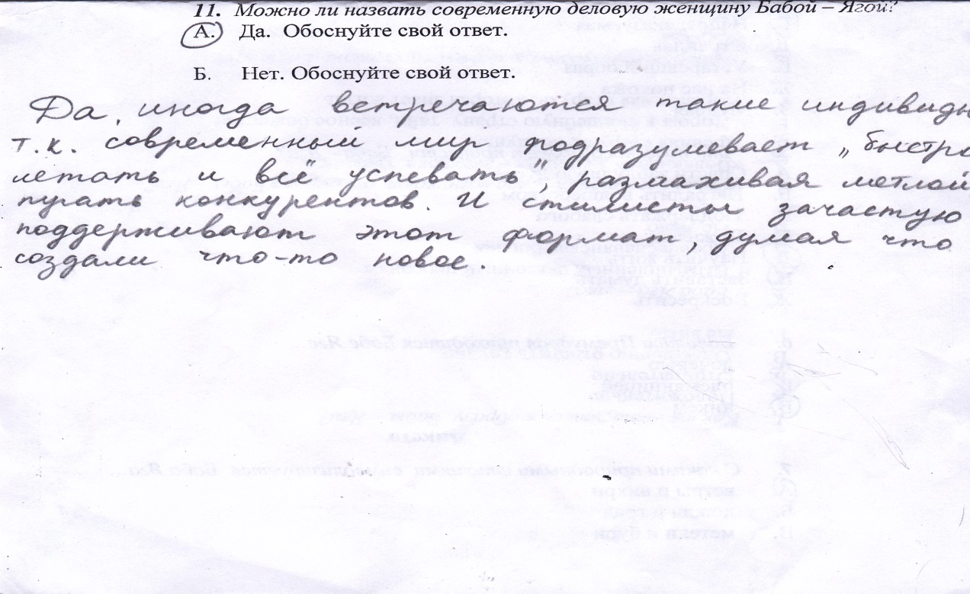

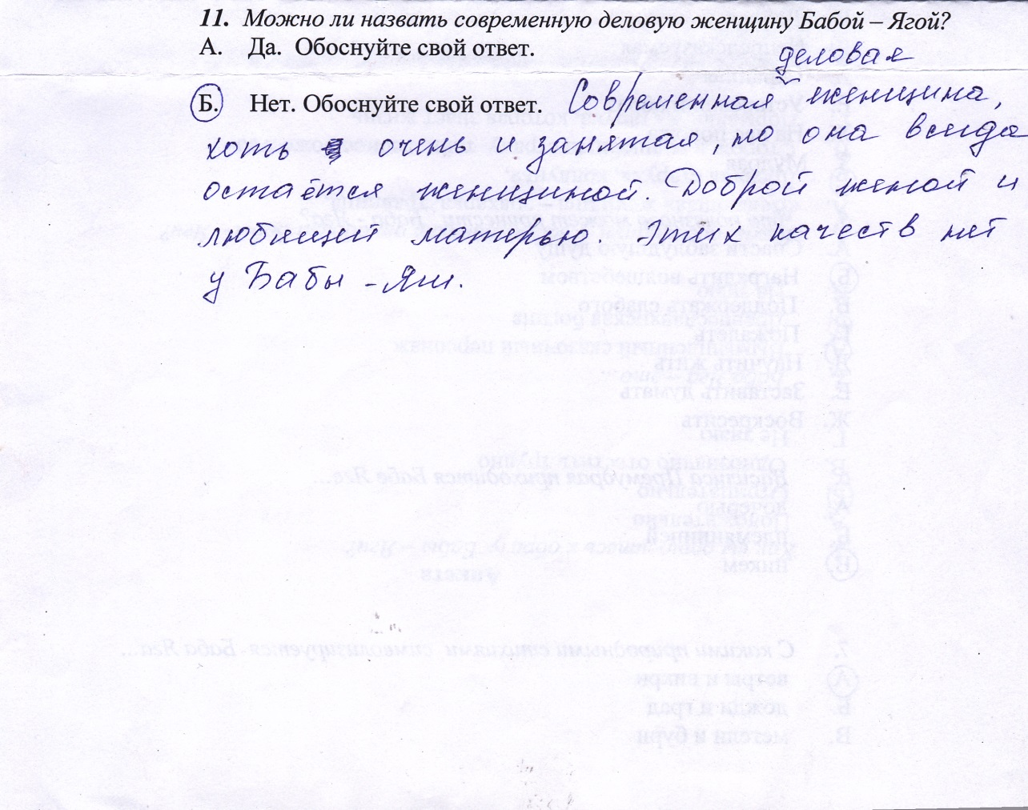

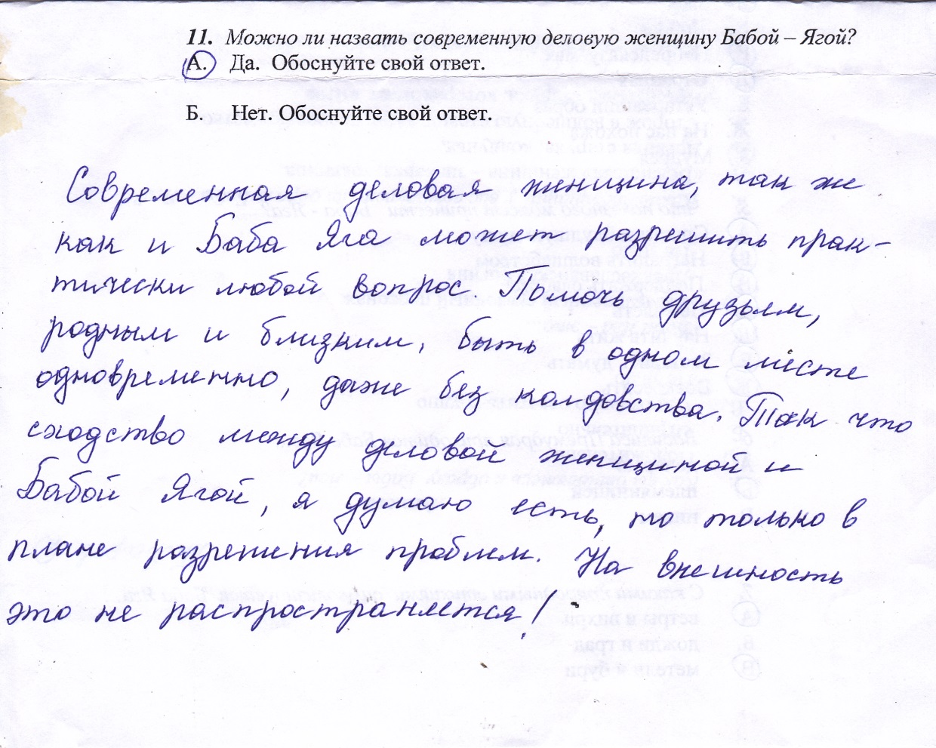

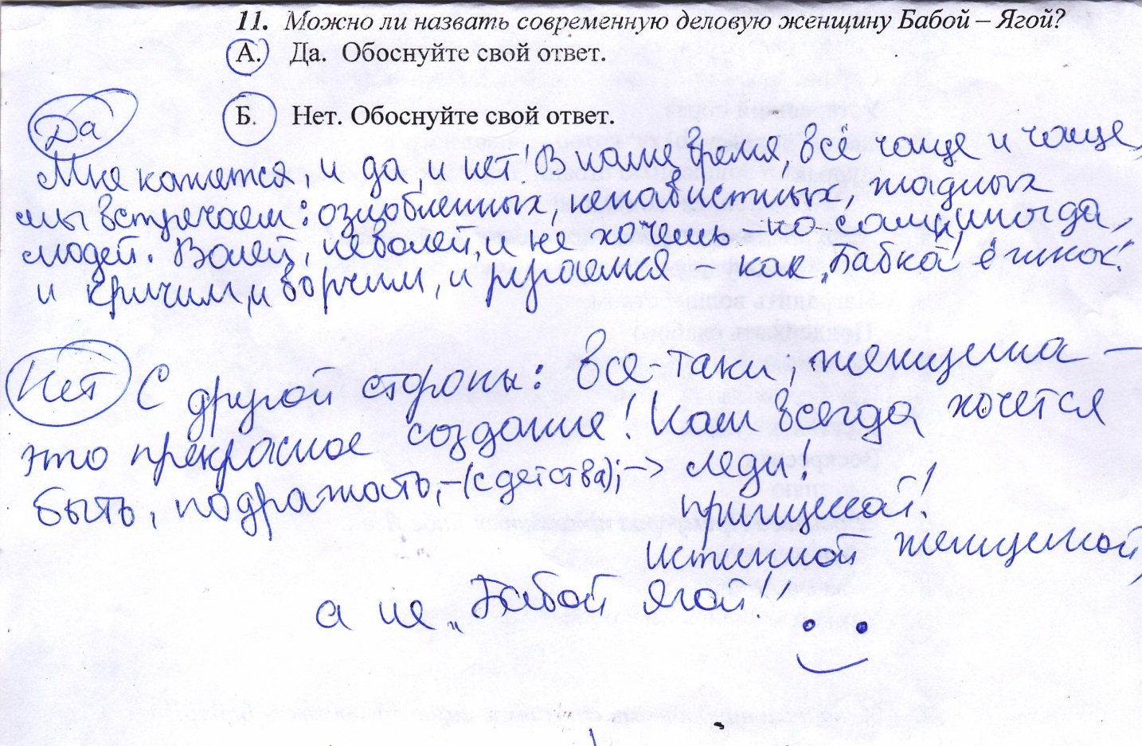

Дети самостоятельно анализировали образ Бабы Яги. Для этого они должны были прочитать около 10 русских народных сказок, где говорилось о Бабе Яге.

Во всех русских народных сказках Баба Яга играет важную роль. К ней порою прибегают герои, как к последней надежде, последней помощнице. Но в сказках она либо помогает, либо нет.

Результаты своего исследования по следующим сказкам: «Гуси-лебеди», «Царевна-лягушка», «Василиса Прекрасная», «Баба Яга», «Марья Моревна», «Иван-царевич и Белый Полянин», «Поди туда – не знаю куда, принеси то – не знаю что», «Заколдованная королевна», «Там на неведанных дорожках», «Золотые рога» – мы записали в таблицу.

|  |  |  |  |  |  |
| --- | --- | --- | --- | --- | --- |
| **Название сказки** | **Место обитания Бабы Яги** | **Внешний вид** | **Волшебные вещи в сказках и др. чудеса** | **Животные, служащие Бабе Яге** | **Положительный или отрицательный персонаж** |
| «Гуси-лебеди» | «…стоит избушка на курьей ножке, об одном окошке, кругом себя поворачивается…» | «…морда жилиная, нога глиняная» | Золотые яблочки | Мышка, гуси-лебеди | Отрицательный, так как похищает детей, чтобы съесть |
| «Царевна-лягушка» | «Стоит избушка на курьих ножках, кругом себя поворачивается» | «…зубы – на полке, а нос в потолок врос» | Клубок | __________ | Положительный, так как дает совет, как одолеть противника (Кощея) |
| «Баба Яга» | «Стоит в лесу хатка, а в ней сидит Баба Яга» | Баба Яга – костяная нога | Гребешок, полотенце | Кот, собаки, быки | Отрицательный, так как хотела съесть девочку |
| «Василиса Прекрасная» | «В дремучем лесу избушка Яги-Бабы; забор вокруг избы из человечьих костей, на заборе торчат черепа людские с глазами; вместо дверей у ворот – ноги человечьи, вместо запоров – руки, вместо замка – рот с острыми зубами» | «В ступе едет, пестом погоняет, помелом след заметает» | Куколка, три всадника (белый, красный, черный);три пары рук | __________ | Положительный, так как помогла Василисе, дав ей огонь (череп с горящими глазами) |
| «Марья- Моревна» | «За тридевять земель, в тридесятом царстве, за огненной рекой стоит дом Бабы Яги, кругом дома двенадцать шестов, на одиннадцати шестах по человечьей голове, только один незанятый» | «Во весь дух на железной ступе скачет, пестом погоняет, помелом след заметает» | Волшебный платочек | Волшебные кони | Отрицательный, так как хотела убить Ивана-царевича |
| «Иван-царевич и Белый Полянин» | «Прибежала к глубокой пропасти, подняла чугунную доску и скрылась под землею» | Баба Яга – золотая нога | Волшебная игла, шило | __________ | Отрицательный, так как билась с богатырями |
| «Поди туда – не знаю куда, принеси то – не знаю что» | Избушка на курьих ножках | Сидит седая старуха, прядет кудель | Волшебный клубок, дубинка, топор, дудка. | Лягушка | Положительный, так как помогла Андрею-стрелку |
| «Заколдованная королевна» | Три Бабы Яги. У старшей «стоит избушка, а дальше… одна тьма кромешная, ничего не видать…» | Баба Яга – костяная нога, старая, беззубая | Ковер-самолет, сапоги-скороходы, шапка-невидимка | __________ | Положительный, так как помогла найти королевну |
| «Золотые рога» | В лесу. В избушке на курьих ножках. | Тряпочное платье с лохмотьями, платок. | Волшебная сковорода в которой все видно. | Филин, черный кот | Положительный персонаж |
| «Там на неведанных дорожках» | В лесу. В избушке на курьих ножках. | Оранжевый платок и серое старое платье. | Волшебное яблоко и блюдце. | Ворона, черный кот | Положительный персонаж |

Таким образом, в прочитанных нами сказках Баба Яга представляется старой, беззубой женщиной, у нее длинный нос. Баба Яга живет в лесу, в избушке на курьих ножках, которая поворачивается к лесу задом, а к пришельцу передом; забор вокруг избы – из человеческих костей, на заборе – черепа, вместо дверей – ноги, вместо запоров – руки, вместо замка – рот с острыми зубами.

Герои обращаются к Бабе Яге ласково – «бабушка». Баба Яга помогает героям, которые заслуживают этого, хотя не переносит русского духа. Баба Яга обладает волшебными вещами, служат ей разные животные. Преследуя сказочных героев, убегающих от нее, она гонится за ними черною тучею. В двух сказках Баба Яга погибает: в одной – упала в огненную реку с моста («Марья Моревна»), в другой ей отрубает голову Иван-царевич («Иван-царевич и Белый Полянин»).

Баба Яга ведает будущее, обладает несметными сокровищами, тайными знаниями. Баба Яга – обладательница огня («Василиса Прекрасная»), волшебных вещей, знания, помогающего главному герою одолеть своего противника («Царевна-лягушка»).

В сказках Бабу Ягу смогли увидеть в трех воплощениях: 1) Богатырь («Иван-царевич и Белый Полянин»), где она на равных бьется с богатырями; 2) Похитительница («Гуси-лебеди», «Баба Яга»), где крадет детей; 3) Дарительница – волшебница (во всех остальных сказках), где она приветливо встречает главного героя или героиню, вкусно угощает, парит в баньке, дает полезные советы, вручает богатые дары.

**Глава III. Анализ результатов исследования.**

Кто же она Баба Яга или добрая Йогиня?

Баба Яга испытывает людей, наказывает их, дарит клубок (путеводную нить), дает советы, которые способствуют достижению цели, «чует сердцем», а значит – ведает судьбой. Баба Яга похищает и ест детей и людей, связана с ночью и тьмой, ей служит черный кот, она всегда старая, имеет костяную ногу, она слепа, не видит, а чует носом («русским духом пахнет»), живет в избушке без окон и дверей, вокруг ее дома – ограда из черепов; огонь, данный ею, может убить, а значит, она связана со смертью и подземным миром. Баба Яга живет в дремучем лесу, в избушке на курьих ножках. Служат ей дикие звери, служат ей гуси-лебеди, а значит, она повелительница зверей и леса. Баба Яга летает на ступе, она поднимает ветер помелом, а значит, она связана с воздушной стихией. Бабе Яге подвластны утро, день, ночь (белый, красный и черный всадники), а значит, она повелительница времени.

Баба Яга ведает огнем (глаза черепов в ограде), лежит на печи, наказывает людей (губит), ей подвластны утро, день, ночь, а значит, она связана с огнем небесным, подземным и домашним.

**Глава IV. Заключение.**

В ходе нашего исследования мы нашли ответы на многие вопросы. Прочитали много русских народных сказок, узнали значение непонятных нам слов, провели опрос среди учащихся нашего класса и взрослых по теме исследования, узнали из дополнительной литературы многое о Бабе Яге. По сказкам сделали вывод о сущности образа Бабы Яги. Нам очень понравилось анализировать сказки. Мы поняли, что нужно всегда очень внимательно относиться к чтению любого художественного произведения, так как только вдумчивое чтение позволит сделать какие-нибудь новые открытия.

Работа над проектом позволила нам убедиться в том, что Баба Яга в большей степени совершает добрые дела. Она заботится о том, чтобы из «царства мёртвых» герой вернулся живым и невредимым, отыскав наконец-то своё земное счастье.

Как все течет и изменяется в этом мире, так и со временем образ Бабы Яги претерпел изменения. Бабу Ягу с уверенностью можно назвать ДОБРОЙ волшебницей. Ни одной русской женщине не посвящалось столько произведений, сколько Бабе- Яге. Объяснение этому одно: у Бабы-Яги есть характер: яркий, самобытный, неоднозначный. И это смогли увидеть взрослые в ходе проекта.

Еще многие поколения маленьких детей вырастут на русских сказок, где Баба – Яга зла и коварна, но при этом смешная, забавная, добрая. Сказки еще раз напоминают, что добро и зло в этой жизни живут рядом, но добро всегда побеждает.

**ВЫВОД:** Баба Яга – одно из самых известных и таинственных существ на Земле.

Без неё никуда. Баба Яга скорее волшебный помощник, просто помощь она осуществляет особую и по своему «по бабыягинскому».

Образ Бабы – Яги учат нас быть смелыми, добрыми, рассудительными, трудолюбивыми, искать правду, не хамить – вот атрибуты победы, которыми делится с нами людьми , сказочная древняя богиня – Йогиня, в простонародии Баба Яга.